Активности по предметот француски јазик за 8 одделение

Тема:Le conditionnel(условен начин)
Наставна содржина:усвојување и примена на формите на сегашно време од условниот начин
Цел:да се усвојат и правилно да се применат формите на сегашно време од условниот начин
Условниот начин во францускиот јазик се образува кога на основата на глаголот ги додаваме наставките за imparfait(минато несвршено време).
Се следи истото правило како за образување на future(идно време),се зема инфинитивот на глаголот и на него се додаваат наставките за imparfaif: 1.-ais,2.-ais,3.-ait (за еднина)
1.-ions 2.-iez 3.-aient (за множина)

Да го видиме начинот на образување на условниот начин.
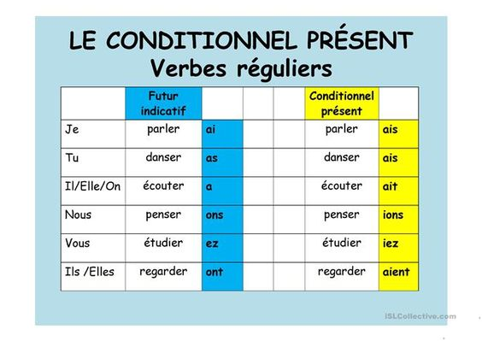
Кај правилните глаголи се зема инфинитивот на глаголот и се додаваат наставките(погледнете ја колоната со жолто):
Je parlerais- јас би зборувал Nous parlerions-ние би зборувале
Тu parlerais-Tи би зборувал Vous parleriez -вие би зборувале
Il/Elle parlerait-Тој/Таа би зборувала Ils/elles parleraient-тие би зборувале
Да го видиме начинот на образување кај неправилните глаголи(овие глаголи ја имаат истата основа како во идно време-Futur simple)
Etre-je serais (глаголот сум)
Avoir-j’aurais (има)
Recevoir-je recevrais(прима)
Aller-j’irais (оди)
Vouloir-je voudrais(сака)
Voir-je verrais(гледа)

Употреба на условниот начин
Условниот начин се употребува во следниве случаи:
-за учтиво да побараме нешто:Еst –ce que tu pourrais me donner ton livre?
Дали би можел да ми ја дадеш твојата книга?
-изразување желба:J’aimerais aller a la montagne cet ete.
Би сакал да одам на планина ова лето.
-давање совет:Vous devriez etudier plus pour reussir votre examen.
Вие би требале да учите напорно за да успеете на испитот.
-нешто да предложиме:Demain,on pourrait aller se promener.
Утре би можеле да прошетаме.
-кога зборуваме за нешто што не е сигурно дека ќе се исполни во иднина:
D’apres les dernieres nouvelles,il y aurait de la neige demain.
Според последните информации утре би требало да врне снег.
-искажување некоја веројатност:Selon moi,on devrait partir demain.
Според мене утре би требало да заминеме.
За домашна на страна 99 во книгата сработете ја 6та вежба каде треба да се сменат глаголите во условен начин и 7 задача каде треба да ги поврзете речениците дадени под броевите со дефинициите дадени под буквите.
Пример:
1.Ca vous dirait d’aller nager?- -B- Proposer
Би требало да одиме да пливаме? Б- предложуваме нешто
Домашната пратете ја на мојот meil:slavicatrenkoska@yahoo.com
Наставник:Славица Тренкоска

